西山卫生信息
第156期

昆明市西山区卫生健康局办公室 2020年10月9日

岂曰无衣 与子同袍
-记师大润城学校慰问前卫社区卫生服务中心基层医务人员

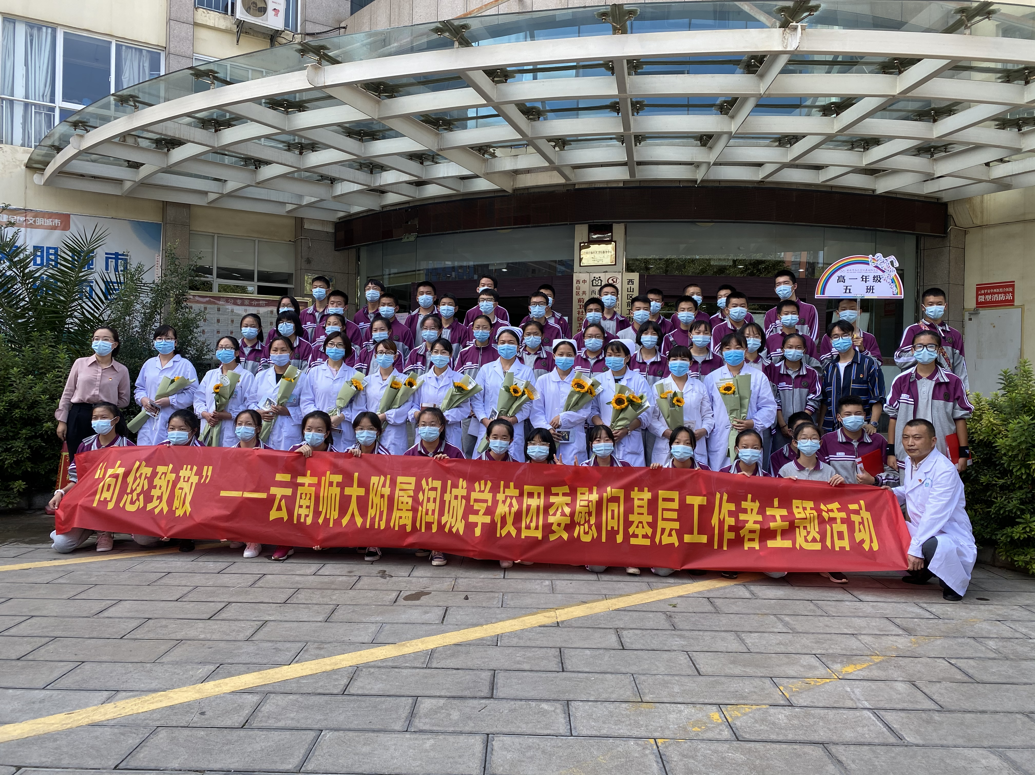
2020年9月30日，云南师大润城学校高一（5）班50余名师生慰问西山区前卫社区卫生服务中心国庆中秋值班医务工作人员，对节假日放弃守候小家而守护辖区居民健康的高尚精神表示感谢，并给医护人员献上美丽的鲜花和代表心声的小贺卡。期间，50名同学分别用朗诵诗歌及大合唱的方式对医护人员表达了他们的敬意。

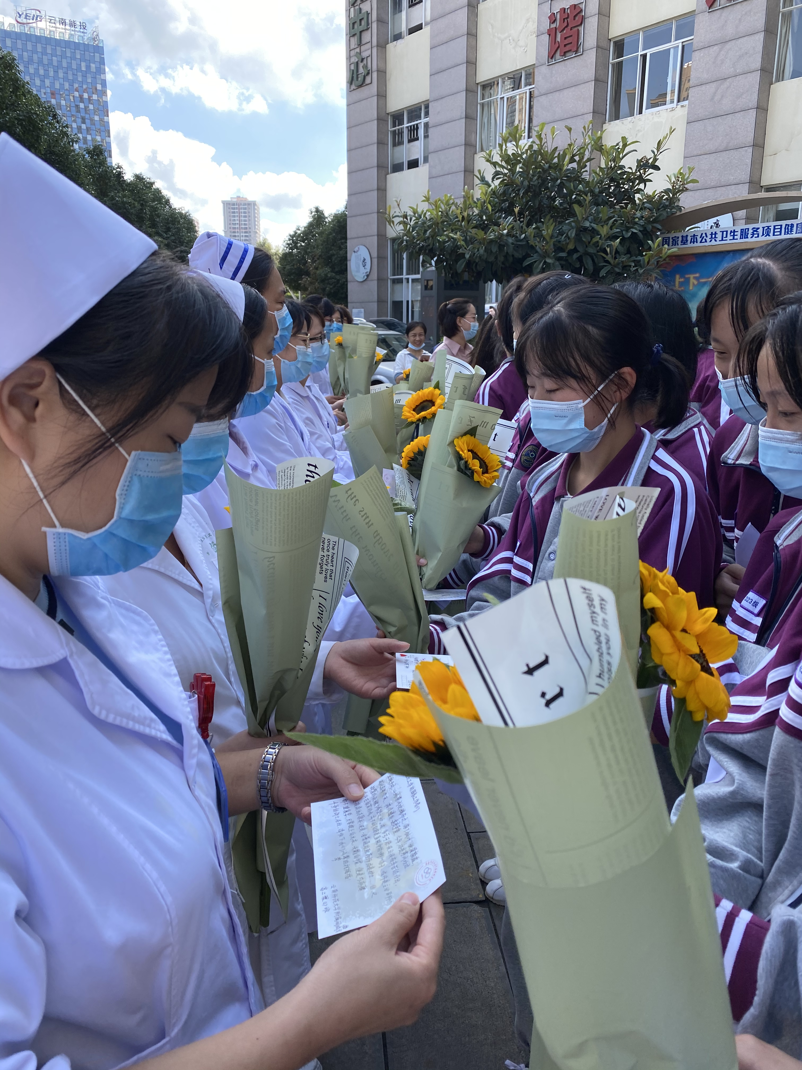
本次国庆中秋节，我中心共有20余名医护工作者参与值班，他们坚守岗位，兢兢业业，舍小家顾大家的精神感动着辖区老百姓，这只是全国广大基层医疗工作者的一个缩影，但有祖国花朵们的慰问，医务人员都表示非常感动，心里暖暖的，再苦再累也是值得的，本次慰问也是对广大医务人员工作的鼓励和肯定。
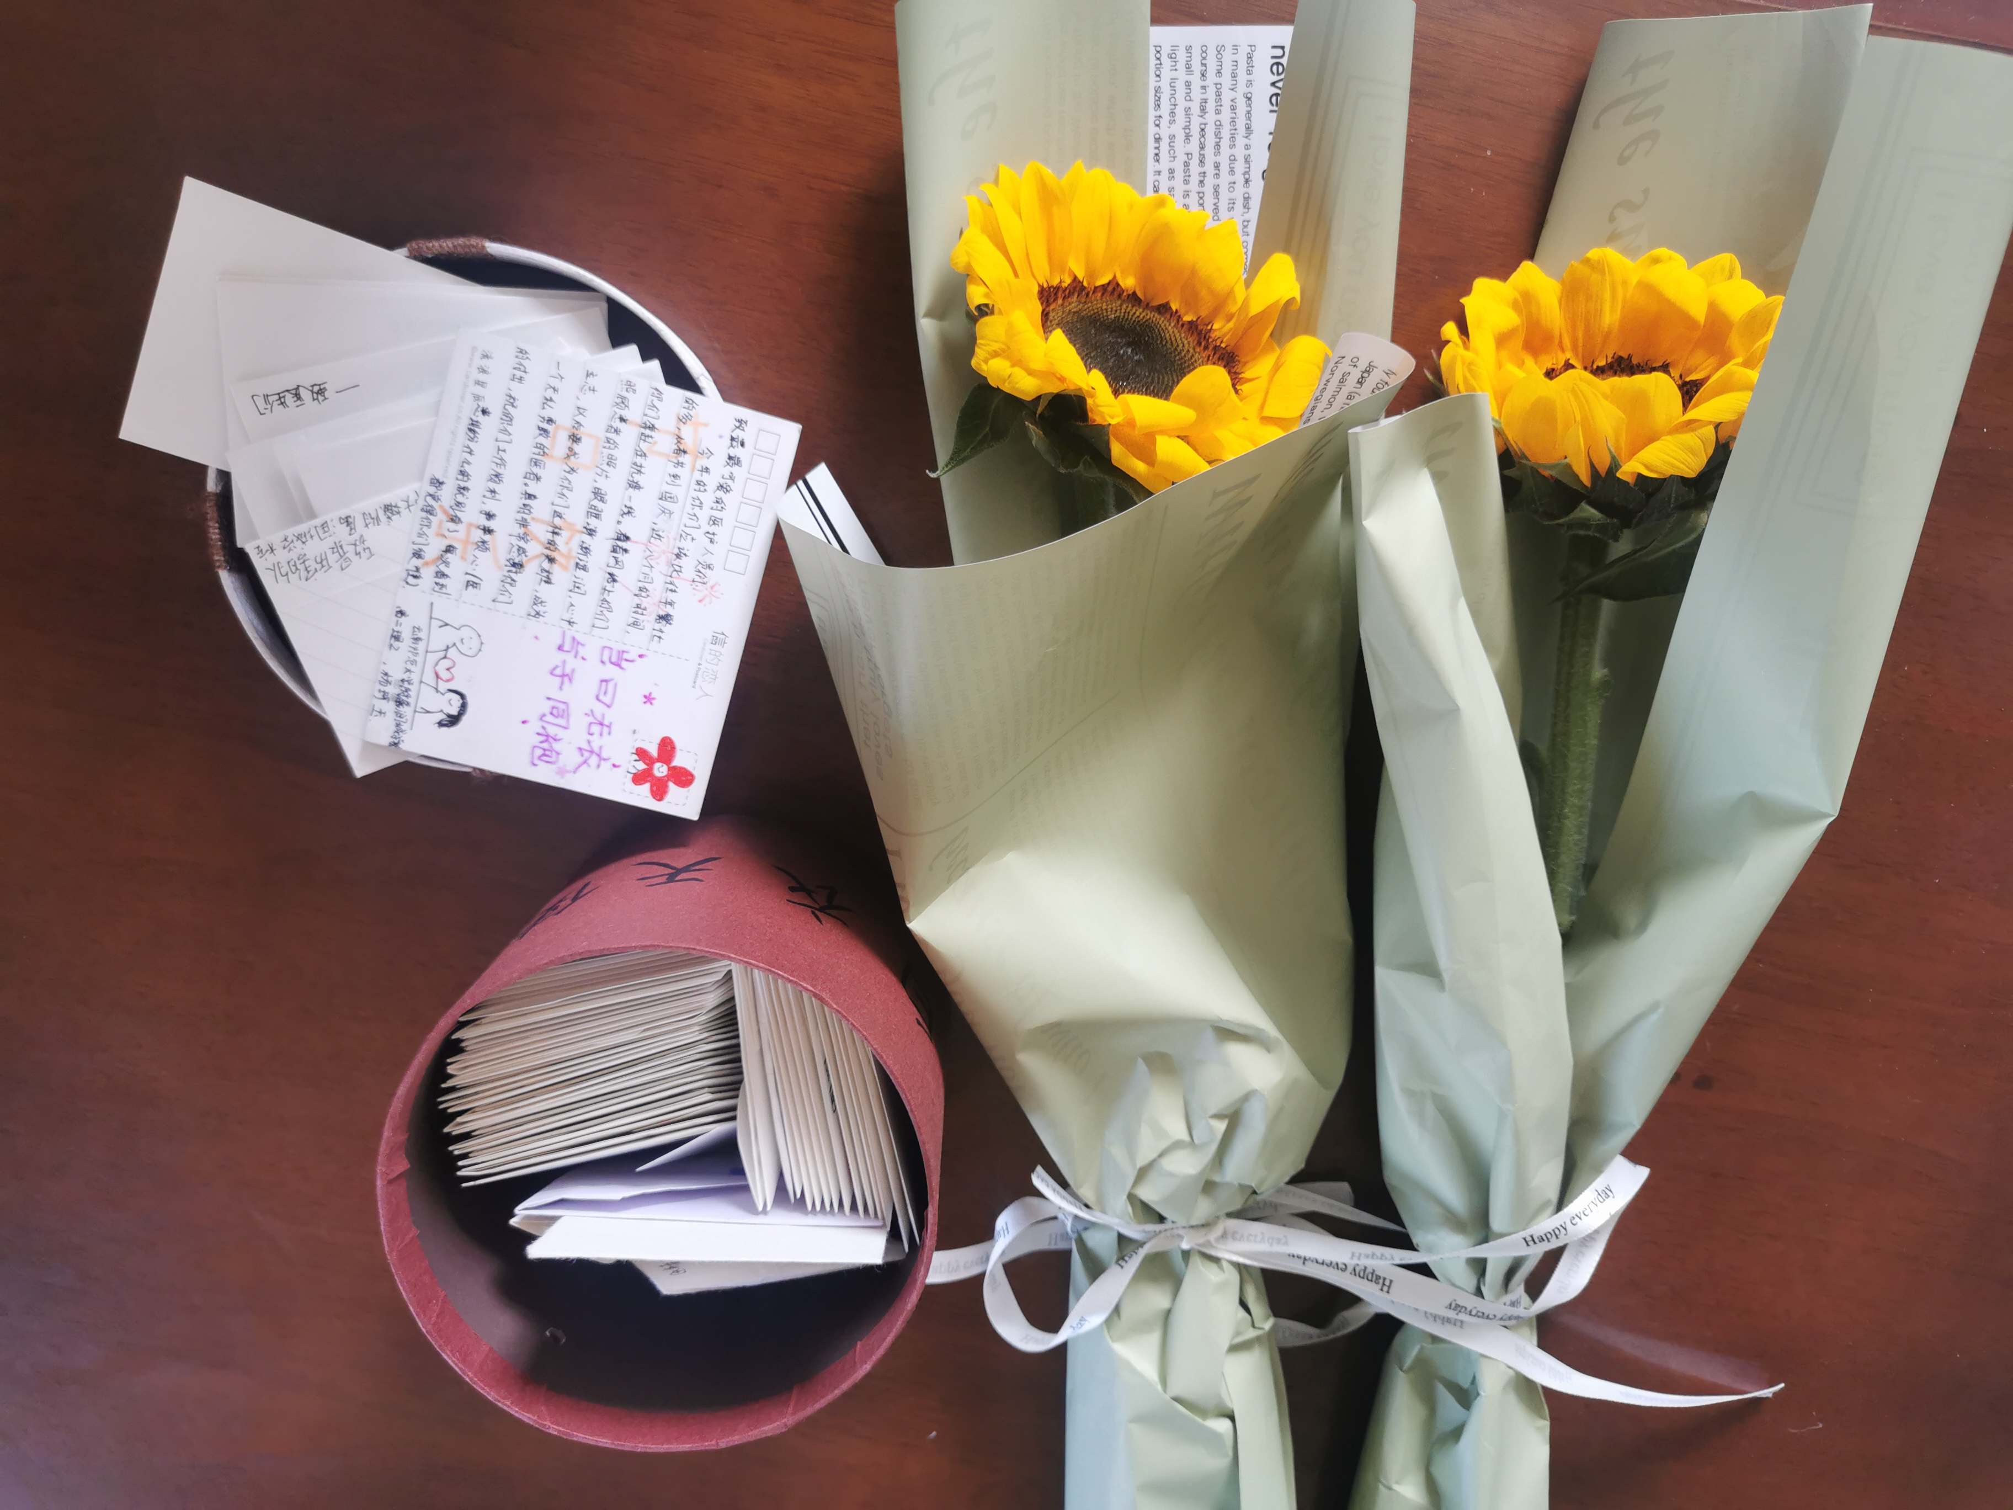
中心领导表示，感谢学校同学们的慰问；这种慰问不论对医务工作人员，还是对学校祖国的花朵们都是一种很好的教育激励作用，不仅能够将医务人员良好的敬业精神和社会形象展现出来，也是引导祖国花朵积极向上的一次良好活动，这是一个强大国家不断前进的表现。有你、有我、世界才会更美好，面对困难和挑战之时，岂曰无衣、与子同袍。
编（校）稿：吕娟伟 审 稿：卢长伟

